Структурное подразделение «Детский сад № 4 комбинированного вида» МБДОУ «Детский сад «Радуга» комбинированного вида» Рузаевского муниципального района

КРАТКОСРОЧНЫЙ ПРОЕКТ
В СРЕДНЕЙ ГРУППЕ НА ТЕМУ:
«МИР ПРОФЕССИЙ»

ПОДГОТОВИЛА: ВОСПИТАТЕЛЬ
ШАПШАЕВА А.Р.

Проект «Мир профессии»
Сроки реализации: краткосрочный (1 неделя).
Участники проектной деятельности: воспитатели, воспитанники средней группы.
Актуальность проекта:
Для всестороннего развития детской личности воспитанников среднего дошкольного возраста особое значение имеет ознакомление с миром взрослых. Вступление ребенка в социальный мир невозможно без усвоения им первичных представлений о социальном мире, в том числе и знакомства с профессиями. Знания человека закладывается с детства, в том числе и профессиональная направленность. Для того чтобы ребенок осмысленно сделал выбор во взрослой жизни, его необходимо познакомить с наибольшим количеством профессий, начиная с профессий родителей.
Цель проекта:
расширять и обобщать представление детей о профессиях, орудиях труда, трудовых действиях. Развитие интереса к различным профессиям, в частности к профессиям родителей и месту их работы.
Задачи проекта:
- развитие эмоционально-положительного отношения к человеку труда;
- формирование представлений о важности трудовой деятельности в жизни людей;
- развитие познавательной активности, интереса к профессиям взрослых;
- формирование понимания значимости профессии в жизни людей;
- развивать коммуникативные навыки;
- развивать связную речь, мелкую моторику рук, воображение, память;
Ожидаемый результат:
- расширить у детей знания и представления о профессиях, в том числе и профессиях своих родителей (место работы родителей, значимость их труда; гордость и уважение к труду своих родителей);
Работа по проекту предполагает разделение деятельности на три этапа:
I этап (организационный):
Создать развивающую среду:
Пополнить игру «Больница» атрибутами: шприцы, градусники, фонендоскоп.
Настольные и дидактические игры: «Профессии», «Чудесный мешочек».
Пополнить библиотечку книгами Б. Заходер «Все работы хороши»; В. Маяковский «Кем быть?»; К. Чуковский «Федорино горе», С. Михалков «Дядя Степа».
Добавить в картотеку «Стихи о профессиях».
II этап (практический)
Организованная деятельность педагога и детей:
непосредственно образовательная деятельность,
беседы с детьми,
дидактические игры,
чтение художественной литературы,
рассматривание иллюстраций, предметов труда,
III этап (итоговый):
Мероприятия по реализации проекта:
В работе с детьми:
Беседы:
«Что такое профессии»,
«Какие профессии ты знаешь»,
«Кем ты станешь, когда вырастешь?»
«Почему важно быть хорошим специалистом»,
Дидактические игры:
«Кому что нужно для работы»,
«Инструменты для людей разных профессий»,
«Что пригодится при строительстве дома»,
«Что мы делали, не скажем, а что делали, покажем».
Чтение художественной литературы:
«Кем быть?» В. Маяковский,
«Строители» Б. Заходер,
«Дядя Стёпа - милиционер» С. Михалков,
«Доктор Айболит» К.Чуковский,
3. Работа с раскрасками: «Профессии людей».
Сюжетно-ролевые игры:
«Больница»
Цель: Вызвать у детей заинтересованность к профессии врача; воспитывать сопереживание, чуткое отношение к больному, культуру общения.
«Строители»
Цель: формировать конкретные представления о строительстве, его этапах; закреплять знания о рабочих профессиях; воспитывать уважение к труду строителей; формировать умение творчески развивать сюжет игры.
«Водитель»
Цель: Закрепление знаний и умений о труде водителя и кондуктора, на основе которых ребята смогут развить сюжетную, творческую игру. Знакомство с правилами поведения в автобусе. Учить самостоятельно создавать для задуманного сюжета игровую обстановку; способствовать формированию умения применять знания для творческого развития сюжета игры; помогать детям усваивать основные моральные нормы; воспитывать честность в отношениях; упрочить формы культурного, доброжелательного обращения; воспитывать дружбу, умение жить и работать в коллективе.
«Лаборатория»
Цель: помочь создать игровую обстановку с учётом темы игры и воображаемой ситуации, формировать умение ставить проблему, выдвигать гипотезы, наблюдать, комментировать, прогнозировать результаты опытов; познакомить с профессиями: ученый: лаборант.
Опыт1:
Капнуть на срез картофеля йод (картофель стал фиолетовым).
Опыт 2
«Вулканчик.»
Из пластилина на подставке вылеплен вулкан, на вершине - углубление. Положить в углубление пищевую соду и капнуть лимонный сок или уксус (сода запенилась и стала «выплескиваться» из вулкана).
«Художник»
Цель: расширить познавательный интерес к профессиям, активизировать словарный запас; развивать логическое мышление; упражнять детей в умении определять название профессии по названиям действий; совершенствовать стиль партнёрских отношений; развивать коммуникативные навыки детей; обогащать детские отношения опытом совместной творческой деятельности; воспитывать уважение к труду взрослых разных профессий.
В работе с родителями:
Создание альбома «Интересные факты в профессии».
Работа с современными технологиями:
Просмотр мультфильмов о профессиях.
Просмотр презентации «В мир профессий».
Заключительный этап:
Дидактическая игра «Кем быть?».

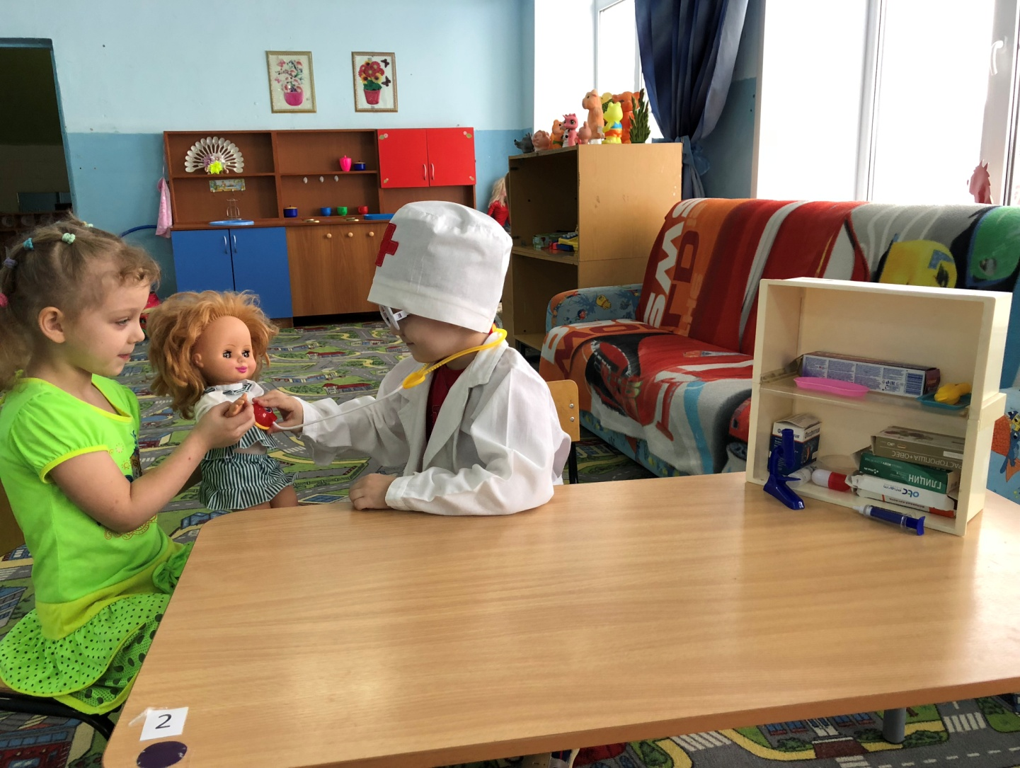
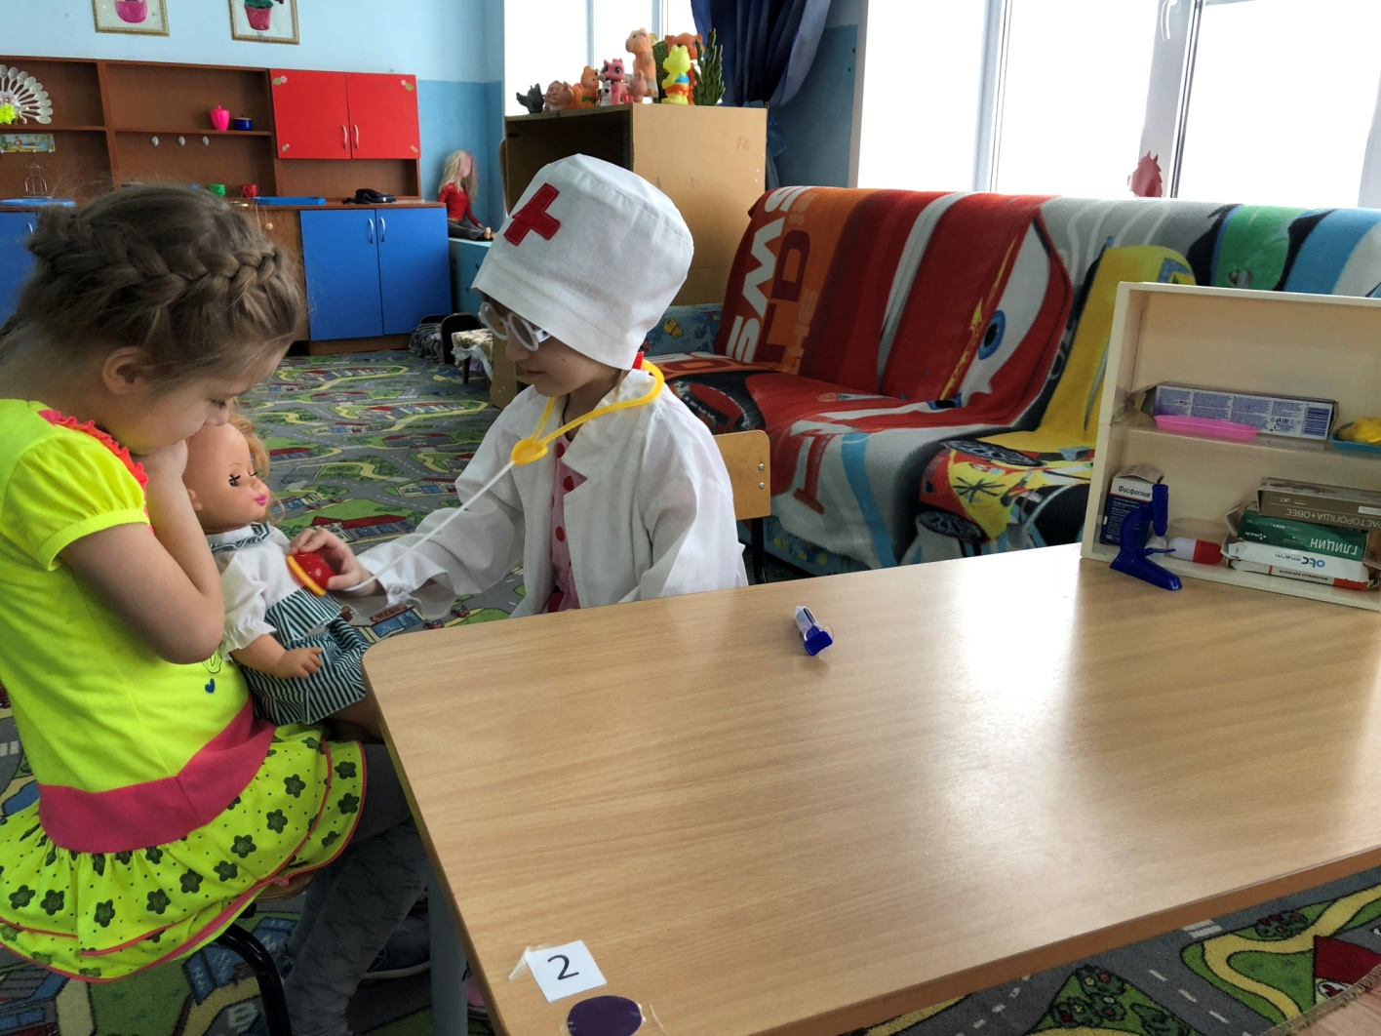
Сюжетно-ролевые игра: «Больница»
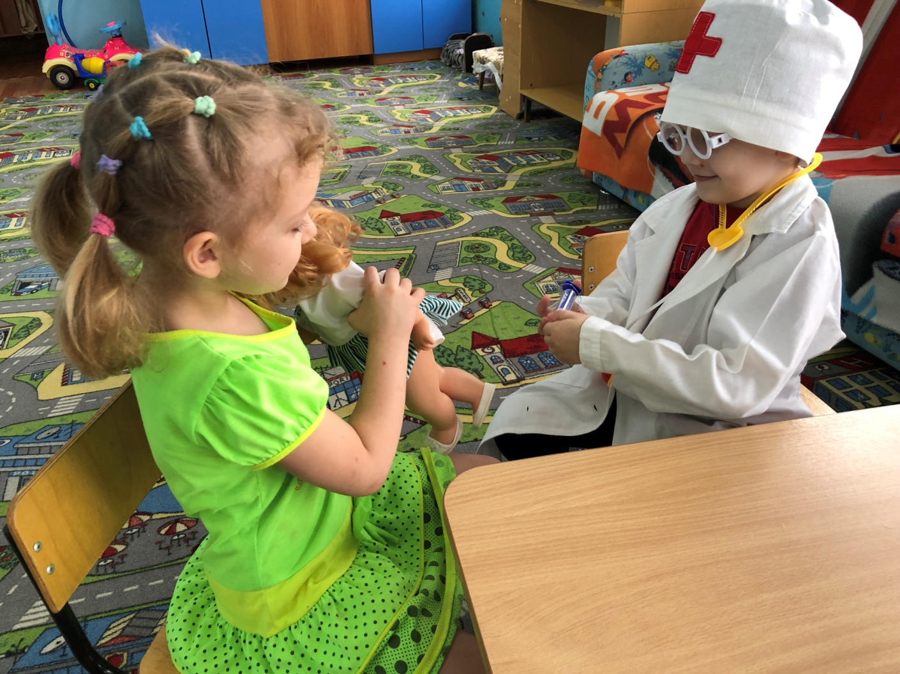
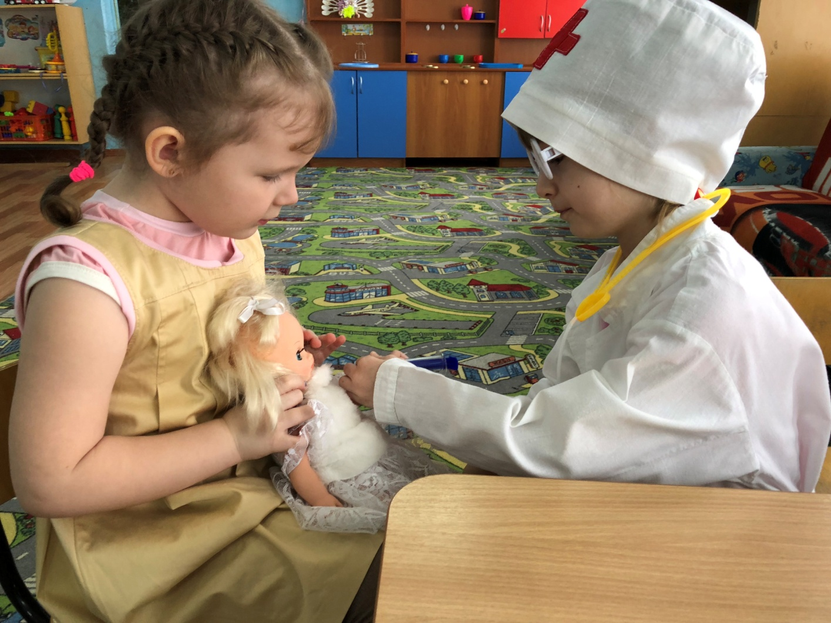
Сюжетно-ролевая игра: «Водитель»

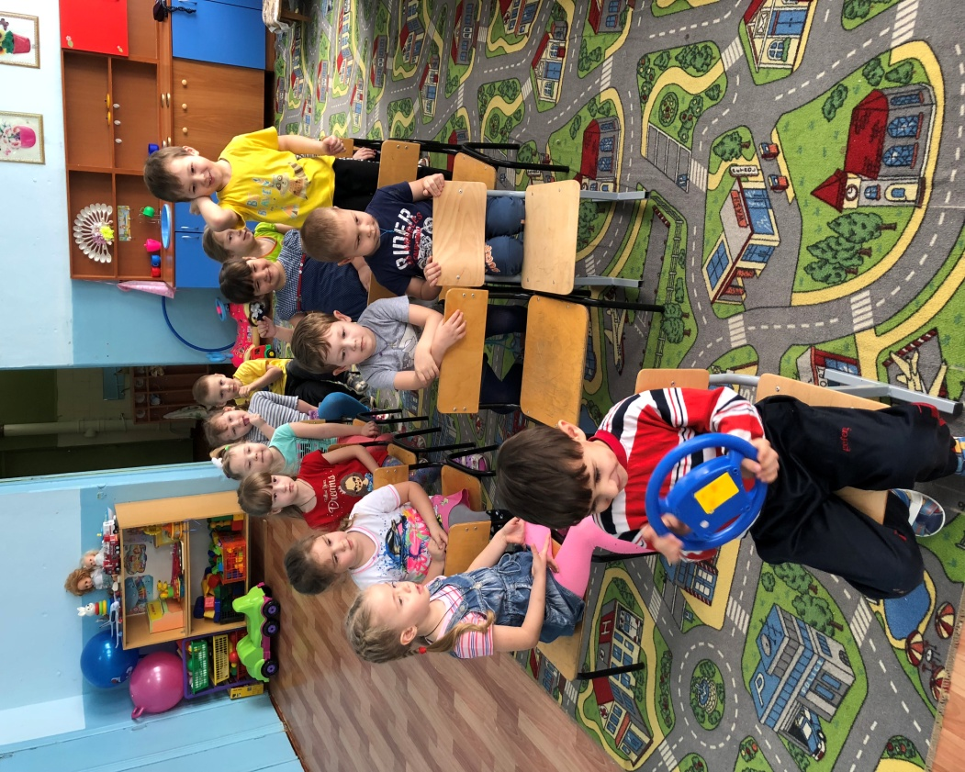

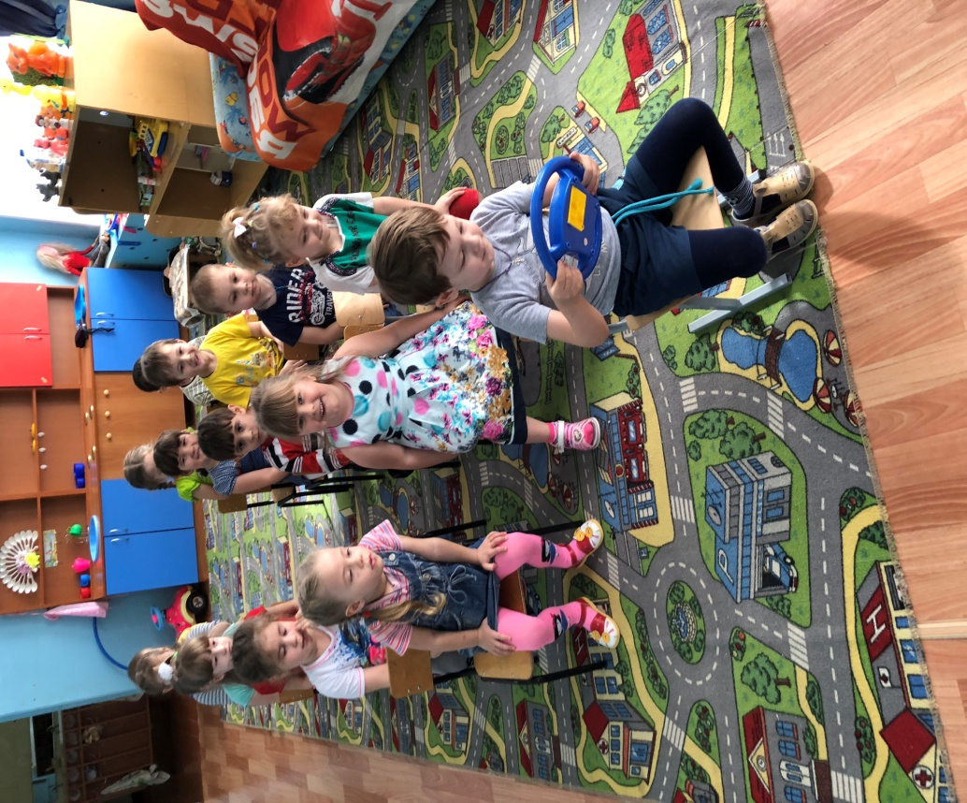

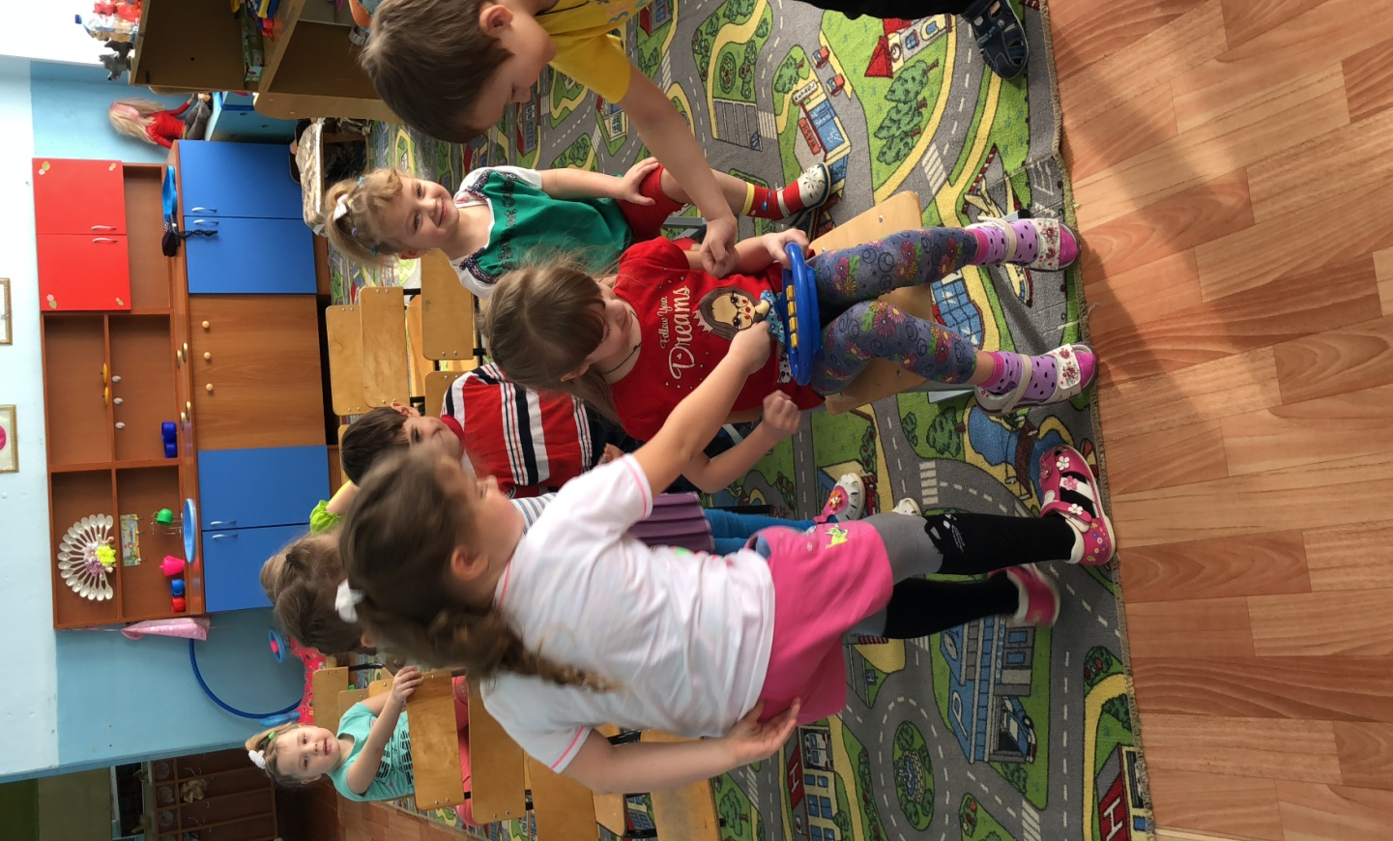

Сюжетно-ролевая игра: «Строители»
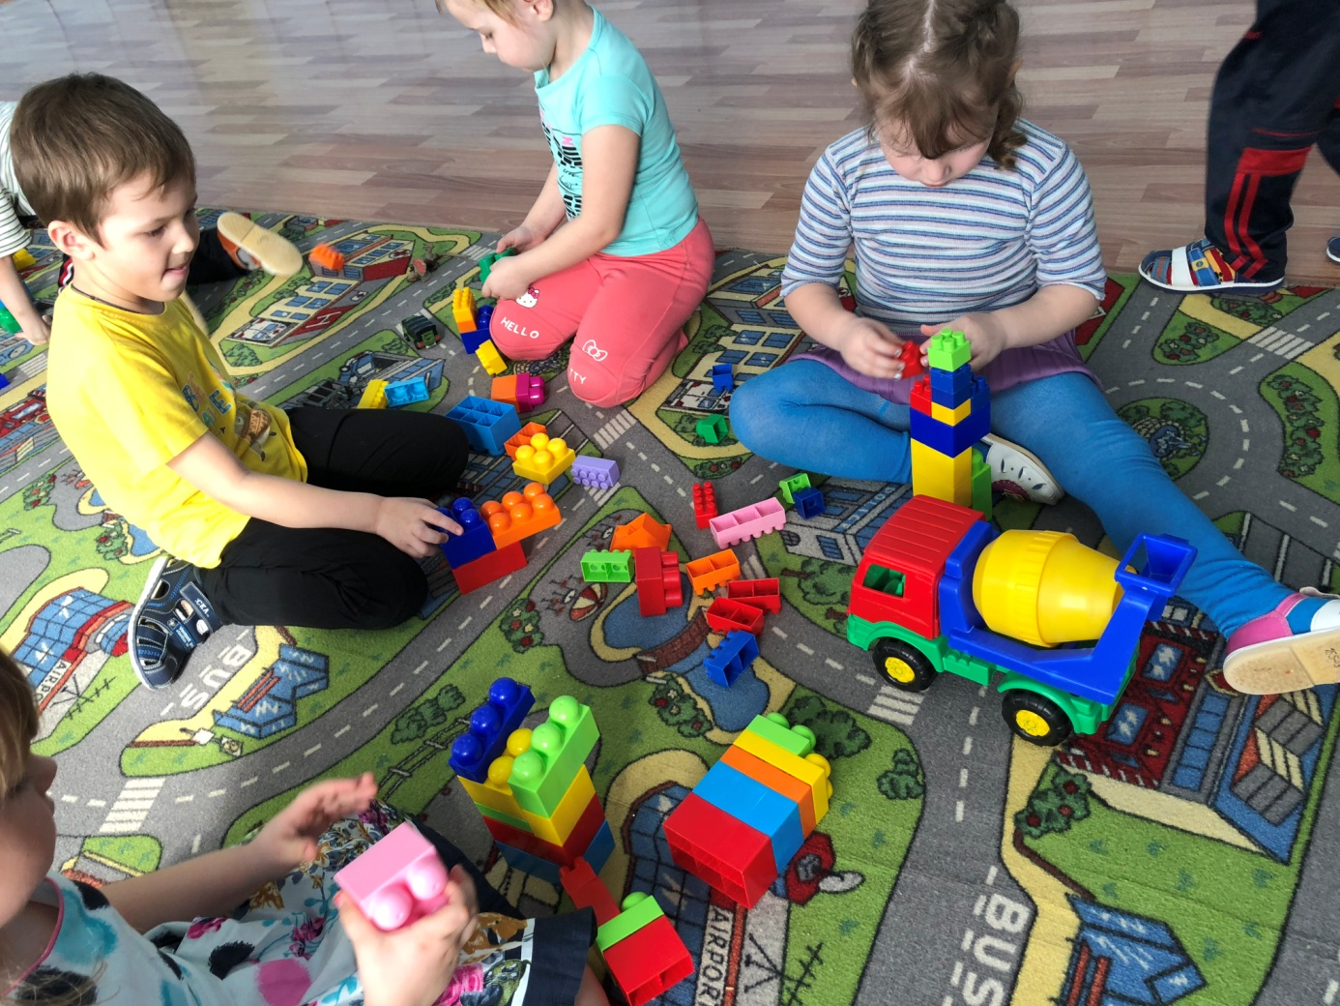

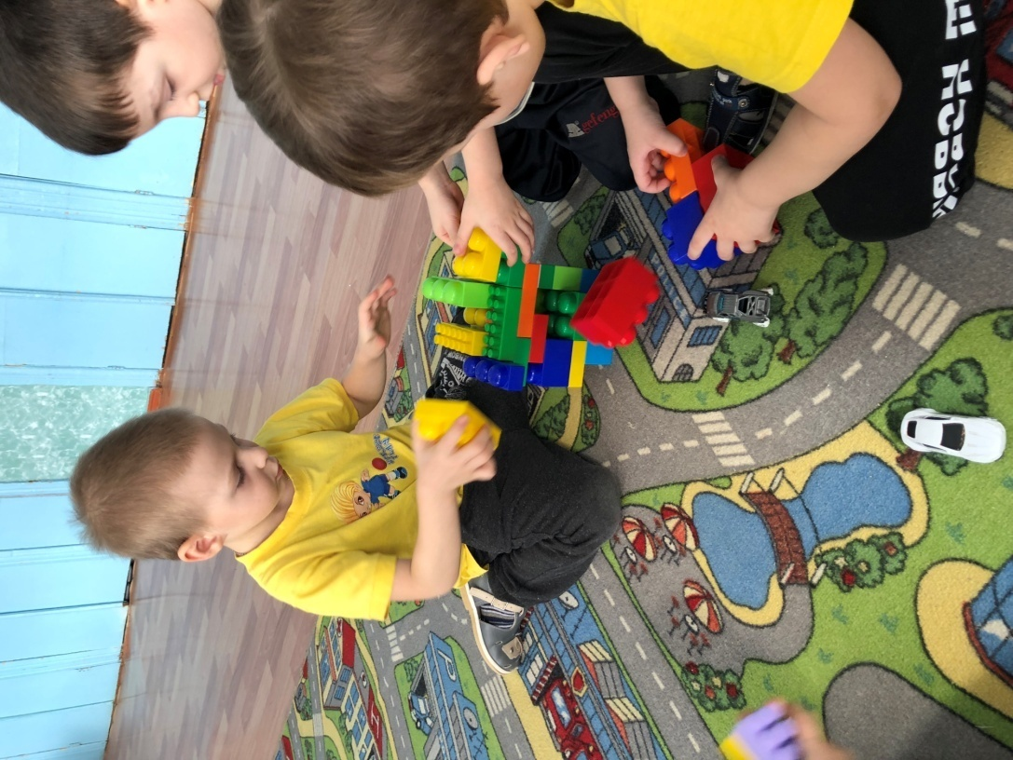

Сюжетно-ролевая игра: «Лаборатория»

